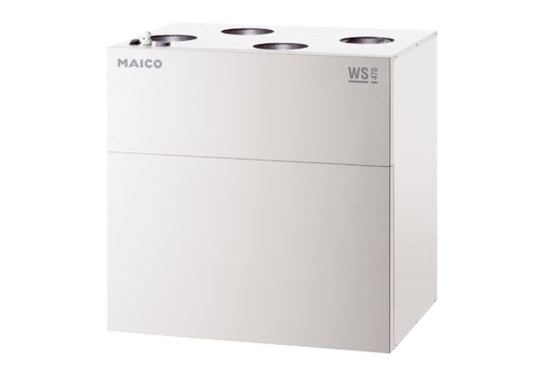Središnji ventilacijski uređaj WS 470 KRETJedinica za pakiranje: 1 komAsortiman: K
Broj artikla: 0095.0274Proizvođač: MAICO

